**《微课在英语教学中的运用》**

**工作报告**

**天津市鉴开中学**

**康伟**

**一、组织工作**

**（一）确定研究目标**

作为基础教育系统中承载一线教学任务的老师，我们决定对微课在中学英语学科教学中的实践案例展开研究。本课题决定从微课的特点出发进行微课在英语课堂教学的案例研究，主要内容包括微课概念辨析，微课的选择使用及微课的设计制作等。期望通过本课题的研究，达到这样的目标：

  首先在我校普及微课概念，让教师们充分了解微课资源库发展与走向，在教学工作中推广微课的应用。其次，通过让一线教师在教学工作中恰当的使用微课，掌握微课的设计制作技巧，促进教师们的教育技术能力的提高。最后在课题研究过程中，通过大量的英语课堂实践案例，选择适合提高学生英语能力的有效微课。

**（二）确定研究方法**

问卷调查法。通过问卷调查了解学生学习现状，为实施兴趣学习法，激发学生的学习动机策略，作好准备。

个案研究法。通过若干个学生个案研究﹐进行比较﹐找出规律性的东西﹐以指导课题研究工作。

比较研究法。可以进行纵向比，也可进行横向比。在比较中发现问题，解决问题。

行动研究法。在研究的过程中还需根据具体情况对研究方案作适当调整，使研究渐趋科学。

文献研究法。主要是搜集国内外有关培养学生学习兴趣，激发学生的学习动机的研究资料，搜集类似课题研究的最新信息，为本课题的研究作借鉴和参考。

**（三）课题组成员及分工**

课题组负责人：康伟

课题组成员：李娜、杨靖、金丽泽、房旭、刘颖、褚衍玲

康伟：全面负责课题的整体规划、研究以及全面调控工作。

李娜：负责课题组成员理论培训工作，选定理论学习内容，完成理论学习记录，组织进行课题经验交流。

杨靖：负责理论学习书籍的管理、订阅、借阅工作，以及课题研究过程中的图片、音像资料的记录、收集、整理工作。

金丽泽：负责课题全程会议记录，协助组织课题组会议的开展以及课题组教师培训工作，协助完成课题阶段性总结和结题报告的撰写。

房旭：负责课题整体管理工作，制定课题研究工作管理制度、学习制度等各项制度，调研课题进展情况，进行相关问卷调查。

刘颖：撰写课题阶段性总结与结题报告，同时负责撰写课题的开题报告、研究方案、中期评估报告以及结题报告。

褚衍玲：负责组织课题相关研究课的开展，以及课题整体文字资料的收集、整理、汇编工作。

**二、确定研究过程**

（一）课题准备阶段：2017.4.1-2017.6.20 组建课题组，进行调查，问卷调查教师及学生对于微课的认识，对于传统授课及录像课例有什么看法等，确定研究方案。

（二）课题实施阶段：2017.6.21-2019.1.31

1)对前面回收到问卷进行数据分析，了解教师对微课的认识情况。

2)针对前面调查的结果，结合微课发展，开展专题培训。

3)在实践中对微课的选择使用的环节进行研究，探索适合学生的微课案例。结合前面的研究，开始进行微课制作，在设计制作过程中发现不同微课在英语学科教学活动的共通和不同之处：在此过程中，不定期开展微课沙龙，交流各自关于微课的思考。

4)对教师进行教育技术培训，尤其是录屏软件和视频处理软件使用的培训，解决教师们实现微课设计过程中遇到的技术困难。

5)组织学校教师积极参与各级教育行政部门举办的微课比赛，希望能够在教师中间培养一批微课设计制作高手，以及诞生一批优秀的微课作品。

（三）课题总结阶段：2019.2.1-2020.10对课题研究资料进行整理、分析、归类、比较，总结老师们在微课设计、制作、使用中遇到的问题，分析原因，汇编课题研究资料，举行课题结题报告会。

**大事记介绍一**

**微课问卷调查**

2017年5月，组织成员首先召开课题准备阶段会议，会上研究并确定调查对象分别为我校初一至初三学生和我校全体教师，然后布置任务分年级下去调查，组织填写调查表，收集并整理调查的信息，汇总数据然后进行分析总结。了解本校英语课堂微课探究的现状和存在的问题。

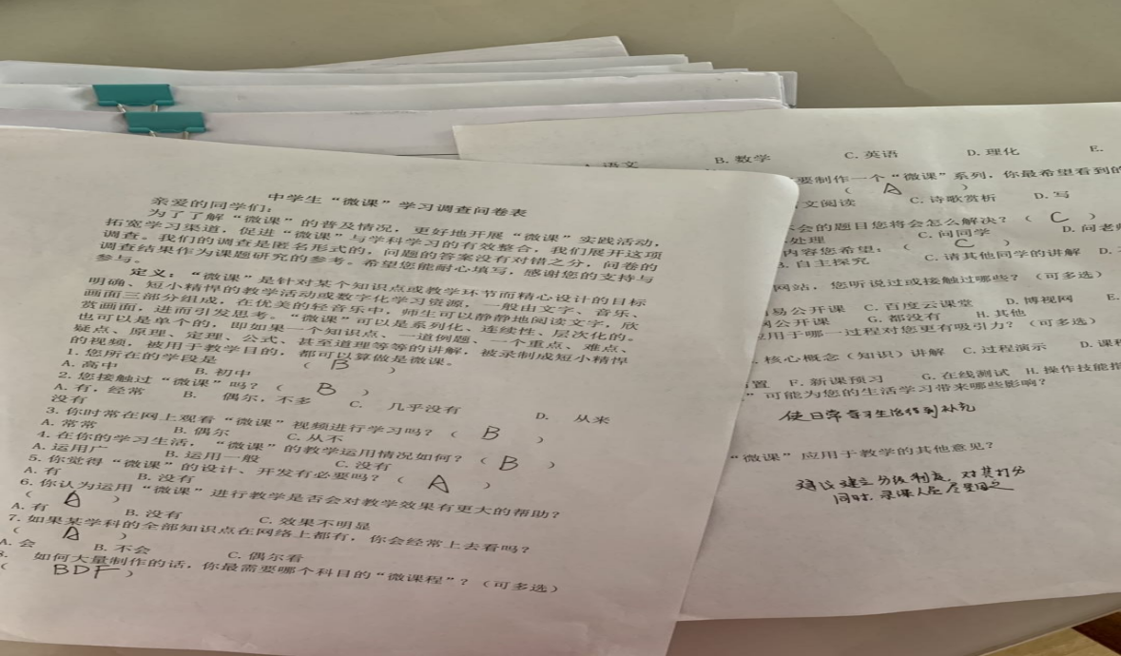

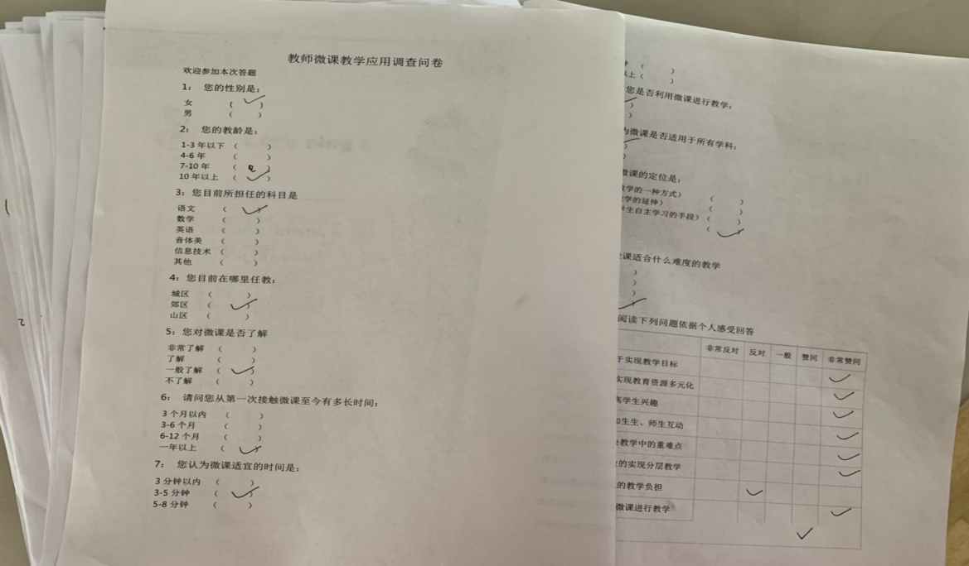

**大事记介绍二**

**微课问卷调查结果归纳及处理**

通过对我校初一至初三学生和我校全体教师进行微课问卷调查，组织填写调查表，收集并整理调查的信息。

**学生情况汇总数据如下：**

（1）80%的学生在教师讲解后偶尔会出现有疑问的情况，而从来没有疑问的人仅仅不足5%。

（2）相比于传统课堂，95%的学生更倾向于融合网络教学的课堂教学模式。在学习方法调查中，24%的学生喜欢与同学讨论学习，37%的学生仅听教师讲解，而39%的学生已有结合教材，观看网络课程自主学习的习惯。

（3）被调查的学生在观看微课的时段选择中，57%的学生在预习时观看微课，31%的同学在学习有困难时观看，但也有12%的同学会在复习时选择性的观看微课。

（4）微课形式调查显示，近60%的学生倾向于根据内容特点模拟人物对话方式，26%的同学喜欢录制教师讲解PPT内容，也有14%学生喜欢课堂实录形式的微课。

（5）整个调查显示95%以上的学生认为微课对学习有一定帮助，高达90%的同学有兴趣自己制作微课。

（6）在提出的意见和建议中，有的同学建议微课时间可更长一些，觉得短了还没看过瘾，难以理解掌握重难点。也有同学希望老师能在线问答，与学生有更多的互动，全方位了解学生学习情况。当然也有学生对微课录制质量提出建议，就教师录课语速语调有更高的要求等等。

**教师情况汇总数据如下**：

教师卷共设计了23个问题，下面选择几个有代表性的问题进行分析:

1. 您对微课是否了解？
2. 非常了解    B.了解    C.一般了解    D.不了解

|  |  |  |  |
| --- | --- | --- | --- |
| Ａ | Ｂ | Ｃ | Ｄ |
| 0％ | 58.3％ | 41.7％ | 0％ |

【分析】我校教师由于80%以上都任教10年以上了，对于新型事物的了解度虽有，但都是一般了解，没有人对微课熟知，所以：教师们自制微课用于教学还有一定的难度，我们还需要继续努力，多为老师们进行微课理论实例介绍，让更多的老师了解微课。

2、您对微课的定位是什么？

A．授课（课堂教学的一种）

B.解惑（课堂教学的延伸）

C.预习/复习（学生自主学习的手段）

D.以上三者皆是

E.其他

|  |  |  |  |  |
| --- | --- | --- | --- | --- |
| Ａ | Ｂ | Ｃ | Ｄ | E |
| 4.2％ | 16.7％ | 29.2％ | 66.7％ | 0% |

【分析】从这题的数据可以看出，大部分教师对“微课的定位”是不够准确的，微课的作用为“解惑”而非“授业”，它用于不受时间空间限制的网络在线课后辅导，不能代替课堂的新知识教学。

3、您有没有利用微课进行过教学？

A．有    B.没有

|  |  |
| --- | --- |
| Ａ | Ｂ |
| 54.2％ | 45.8％ |

【分析】两种选项差不多，老师们对于用微课进行教学的接受度还没有被充分调动起来。

4、学生对您用微课进行教学的态度

A．非常喜欢    B.喜欢     C.无所谓

|  |  |  |
| --- | --- | --- |
| Ａ | Ｂ | Ｃ |
| 12.5％ | 79.2％ | 8.3％ |

【分析】对于利用微课进行过教学的班级教师来说：大部分学生还是持喜欢态度的，老师们可以在以后的教学中渗透微课意识。

5、您用微课教学章节学生作业完成比其他未用微课教学的作业相比：

A．好多了    B.差多了     C.差不多

|  |  |  |
| --- | --- | --- |
| Ａ | Ｂ | Ｃ |
| 41.7％ | 8.3％ | 45.8％ |

【分析】从统计结果可以看出：微课教学学生的作业完成情况与未用微课教学的学生作业完成情况趋向于差不多和好一些之间，也有部分个例是差多了的情况。因此，如果推行微课进校园，教师应多多引导学生，将微课的功效真正的发挥到极致，让学生从中学到真知。

6、您认为微课是否适用于您所任教的学科

A．是    B.否

|  |  |
| --- | --- |
| Ａ | Ｂ |
| 95.8％ | 0％ |

【分析】因一人弃权，在有效选项中，老师们都选择了适用，足见老师们愿意将微课用于自己所教学科中去。

7、微课的制作很简单

A．非常反对  B.反对   C.一般  D.赞同   E.非常赞同

|  |  |  |  |  |
| --- | --- | --- | --- | --- |
| Ａ | Ｂ | Ｃ | D | E |
| 4.2％ | 37.5％ | 37.5％ | 16.7 | 0 |

【分析】对于微课制作，课题组在研究中，向每一位成员进行过普及，也借电教站组织的微课大赛机会向课题组成员之外的老师们进行过普及，问卷中认为制作微课很简单的老师特别少，反之，大部分老师认为制作微课很复杂。学校想要推行自己的一套微课体系还是有一定难度的。

**问卷调查结果处理：**

（1）根据学生兴趣，今后可开发更多的微课，让学生从传统课堂教学中脱离出来，丰富教学模式。

（2）充分利用微课对学习的促进作用，不仅仅针对学生课前预习，更重要的是让学生通过短短几分钟充分了解教学重点及难点，在课后复习中，发挥微课巩固课堂知识、拓展学习视野的作用。

(3)丰富微课形式及内容，激发学生对微课的兴趣，组织学生利用网络平台自己录制微课，老师自己将微课录制更精细化、专业化重难点区分更明确，把握重点，分析透彻，从而达到事半功倍的教学效果。

**大事记介绍三**

**《英语教学中微课学习应用平台的研究及应用模式研究》**

**开题活动**

2017年5月，在天津市鉴开中学录播教室，举行了题为《英语教学中微课学习应用平台的研究及应用模式研究》的十三五课题的开题仪式，出席本次会议的是课题组所有成员，及两位拟聘请专家。

《英语教学中微课学习应用平台的研究及应用模式研究》是一个较好的研究项目，课题研究需要具备“三性”即需要性、创新性、操作性。本课题基本符合课题研究三个特征：一是符合需要性特征。本课题切入英语学科教学的需要，切中初中英语中考的需要，切合素质教育与课程改革的需要。无论从宏观、中观、还是微观的角度，本课题研究来源于课堂，来源于问题，符合需要性要求。二是符合创新性特征。课题研究根本目的在于发现问题、分析问题和解决问题，而解决问题的基本方式就是创新。本课题对微课在中学英语学科教学中的实践案例展开研究。从微课的特点出发进行微课在英语课堂教学的案例研究，主要内容包括微课概念辨析，微课的选择使用及微课的设计制作等，通过在教学工作中推广微课的应用，从而调动学生的学习热情和学习兴趣，达到提高课堂教学效果的目的，具有创新意义。三是符合操作性特征。课题研究方案的生命在于实践，没有操作性的课题方案只能是死方案。本课题方案在充分论证是基础上，从课程资源开发、课堂教学设计、教学策略探讨和课程评价建构四个方面切入研究，有时间顺序，有逻辑关系，具有很强的操作性。

 本次会议对于各课题组明确研究思路，激发研究热情，探究研究方法起到了促进作用。今后还将开展课题研究中期汇报交流，研究成果交流等活动。期望通过课题研究解决我们教育教学中遇到的实际问题，促进教师专业化水平的提高。

专家给予我们的课题评价是：

1、课题选题具有研究价值。立足教学实际、以强化对有效教学的研究和实施、构建有效教学模式为载体，可以说既从本校教育教学的实际需求出发，又符合国家新课程改革所提倡的教育教学总目标，符合新世纪对人才培养的目标要求，既有现实意义、推广价值，更有一定的持续性、前瞻性。

2、课题研究内容具体。课题明确了以提升教师教育理念，构建有效教学研究为背景，侧重于活化模式、教法学法、评价导向、课堂实践力、创新力的研究，较为准确地把握了课题的研究方向，最终目标。面向实际，内容具体，有较强的实用性。

3、课题研究方法得当。能保证课题研究真正源于课堂，服务于教学，成长于实践，成功于内需。

4、课题研究计划全面。课题按时间序列进行了详细的过程设计，并对实施阶段进行了详细的论述划分，课题组成员结构合理，研究任务分工明确。

5、课题研究预期成果多样化。从本课题的预期研究成果来看，既有专题论文、课改案例、，又有问卷调查，研究报告等，形式丰富，内容实用，实用性、理论性、学术性兼具。

几点建议：

1、为保证课题研究的实效性和有序性，课题组应重点关注“研讨充分”的保障条件，可定期召开课题主要成员研讨会，形成例会制度，并把课题研究和学校的教研工作有机结合起来，以保证课题研究处于一个立体的、动态的、鲜明的连贯状态。

2、对研究范围、研究内容做更清晰的界定，更具体的细化，以保证课题研究的可操作性和有效性，对平台建设需要深一步拓展。

3、进一步发挥更多学校、更多学科骨干教师、更多弱势学科等团体智慧的作用，使课题研究更具普遍意义和现实意义。

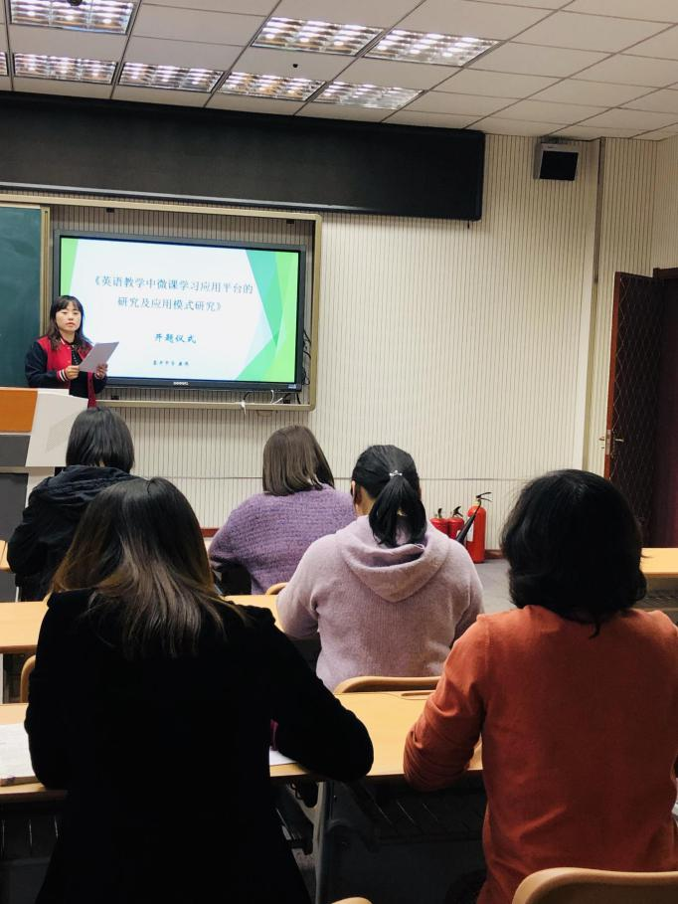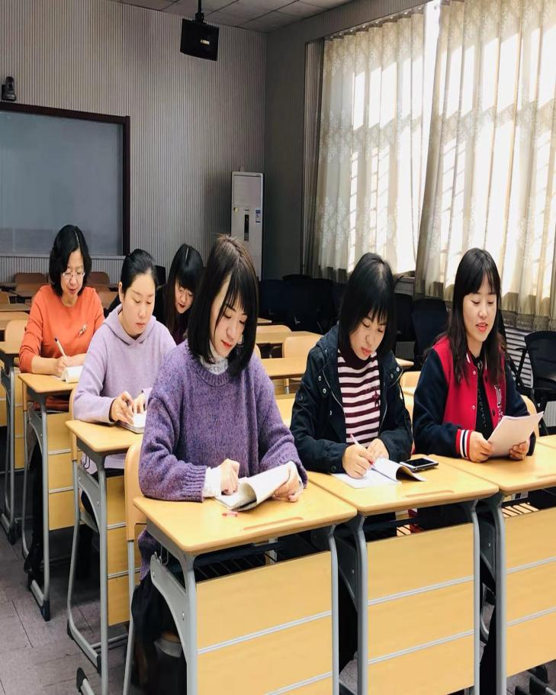

**大事记介绍四**

**课题的可行性分析**

在国内，最初提出“微课”概念的是广东省佛山市教育局教育信息网络中心的胡铁生老师，他认为，“微课”包括与教学相匹配的微课件、微教案、微实践反思、微点评、微练习等可扩展性和支持性资源，从而形成一个网页、半结构化、开放资源的情景，动态生成的交互式教学应用环境。下面对英语教学中微课学习应用平台的研发及应用模式研究可行性作出分析：

一、拥有从事课题研究的团结的科研团队、强有力的指导力量

目前本课题组成员热爱初中英语教学，具有丰富的教育科研经验，曾参与市、区级课题，主持过区级课题。课题主持人有丰富的教育与科研管理经验，整个团队具有理念融通，区域合作共进的良好氛围。课题组由五位工作在一线的英语教师组成，分别为康伟、刘颖、李娜、杨靖和褚衍玲。这五位老师都是从事多年英语教学的骨干教师，而且主要参加都是从七年级到九年级的连续教学，都有着丰富的教学经验。平均年龄为34岁，是开展研究的黄金时期。

二、建立完备的教育科研网络与保障制度

本课题组成员都具有脚踏实地的高度的敬业精神。科研与区域教研合二为一。同时学校组织讲座培训微课知识，我们组内信息技术水平较高的老师也很多。具有研究微课的优势。

1. 课题研究各项前期工作准备充分

课题组核心成员对课题研究的方向、内容均取得共识，方案的起草过程已经成为课题组成员的培训过程，因此思想认识上的一致性将保证课题研究的顺利进行。本课题研究得到学校和教研室的支持，也得到相关学校的合作与协助，这对课题研究的顺利进行提供了有力的保障。

四、微课应用于英语教学中的实例分析

微课是一种新兴的教学手段，它借助信息技术与多媒体，在5-10分钟呈现一堂流程完整，设计精心的课。它的微体现在时间的短，而课才是其本质。作为一堂短而精的课，它极具灵活、高效的特点。对于目前的英语教学来说，利用微课不仅可以做到课后一对一教学，让学生反复的学习，而且能根据课标中的重难点，制作相应的小专题，让学生在课下，选择自己未掌握的知识点进行重复性学习，有的放矢。既解决了遗留问题，又夯实基础，一举两得。 并且微课还具有以下特点有以下特点：

1.教学时间短， 5-10分钟左右；

2.教学内容突出。突出某个学科知识点或技能点；

3.自主学习为主。供学习者自主学习的课程，是一对一的学习；

4.学习时间灵活，可反复；

5.流程齐全，有讲有练，高效课堂。

在新课改的大背景下，英语教学实践中亦要不断践行这些新兴的教学手段，通过本课题的研究，我们想去探索更宽广的英语教学之路。 我们知道语言的学习在于积累，积少成多。要实现有效的课堂教学，调动学生积极性、主动性，同时在课后以“问题”为线索，制作简短的微课，对课堂的重难点进行复习，双管齐下，既提高了学生对于英语学习的主动性，也提高了学习的效率。

 四、帮助学生解决课后疑惑

 初中英语学习要求学生要有自主性，同时每堂课的容量远远比小学大。当学生课后做作业或复习的时候，遇到问题怎么办呢？打电话给老师？恐怕很少有学生这样做。即便如此，老师在电话里不一定能说清楚。更何况每个班级有几十个学生，不可能所有问题都通过电话解决。有些学生会采取下一堂课问老师，有一些学生也不愿意去问老师，随着时间的推移，积累了大量的问题，对英语学习更为困难。

有了“微课”后，学生可以用U盘拷贝教师录制的微视频。学生可以自己管理与课程相关的微视频，这是一种知识的管理，也是一种需求管理。另外，可以以班级为组织，在网上建立一个资源共享网站，或申请一个云端，或利用“微博”等，将微视频上传到网上，对不同语法点和知识进行详细讲解。学生通过学号或统一的账号登陆后下载，方便每个学生学习。能够解决学生课上存在的问题，对于知识的夯实和掌握起到积极作用。

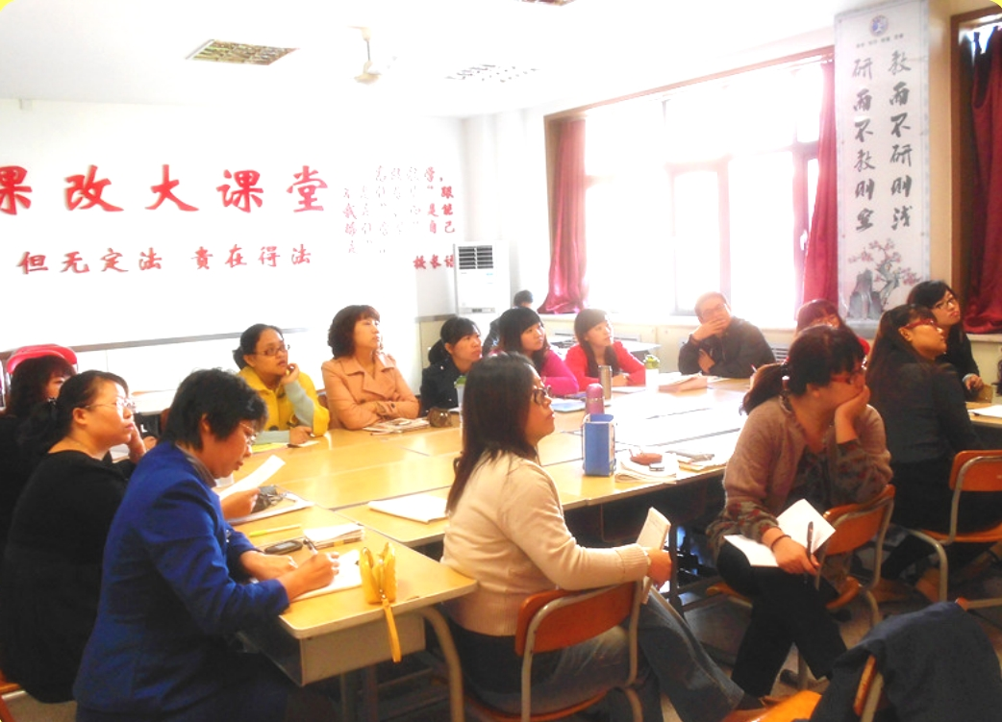 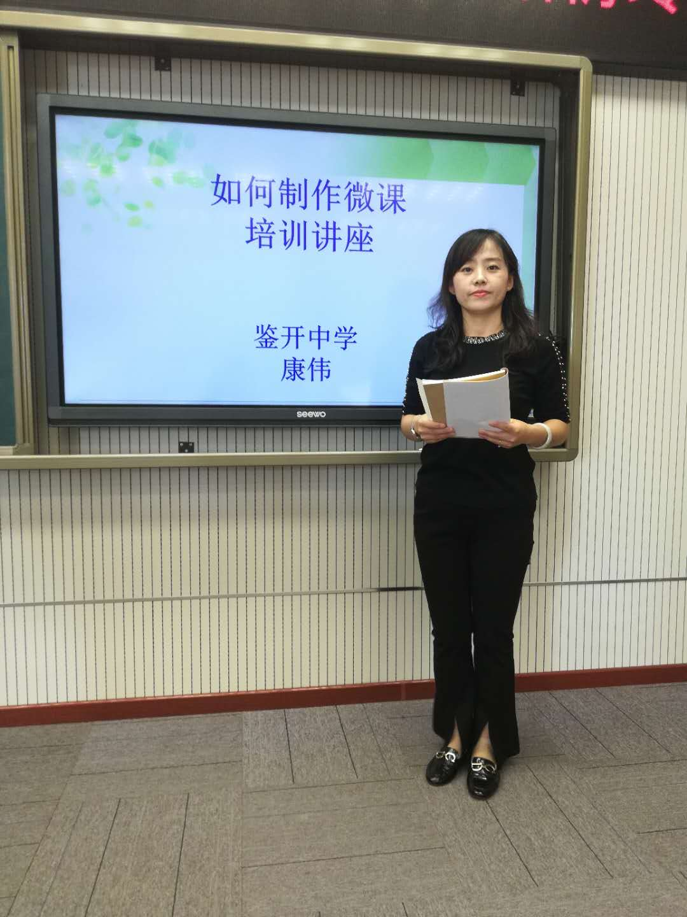

**大事记介绍五**

**课题名称和课题组成员的变更**

在研究过程中发现，原课题《英语教学中微课学习应用平台的研究及应用模式研究》涉及的面太广，太大，不易于研究和操作，关于微课的应用平台的使用，由于部分学生们家中经济条件有限，硬件设施不完善，对于应用平台的使用不能达到预期的效果，所以在课题组老师们的探讨和研究下，决定更改课题名称为《微课在英语教学中的运用》。经过了理论的学习和交流，初次的尝试，老师们感觉可以比较熟练掌握制作微课程的技巧，于是开始精心研究和探讨，分析教学中需要微课程的地方，并制作成微课课例，穿插于教学课件中，辅助教学，突破重难点，同时对于课上学生们没有消化吸收的知识点，还可以把微课上传到班级微信群或者家校互通平台，即便离开了学校，离开了老师，学生有疑问的时候也可以通过观看微课及时得以解答。不仅如此，学生还可以根据自己的时间随时随地的学习，甚至反复的学习其中的知识点，不受时间、地点、次数的影响。 最后，让学生的学习更长久、更持续。借助微课，学生可以自主预习、复习、课后检测、考前知识梳理。微课成了学生“活的百宝箱”，更是学生学习的源头活水。

原课题组成员为：

负责人：康伟

主要研究人员：刘颖，李娜，杨靖，华蕾，褚衍玲

由于华蕾老师年龄稍大，个人身体原因，不能参加课题组的研究活动，故申请退出课题组。由百华实验中学新调入鉴开中学的金丽泽和房旭 老师，积极参与课题组的活动，对于本课题的研究非常感兴趣，故申请加入课题组，课题组成员现在为：

负责人：康伟

主要研究人员：李娜，杨靖，金丽泽，房旭，刘颖，褚衍玲

这七位老师都是从事多年英语教学的骨干教师，而且主要参加都是从七年级到九年级的连续教学，都有着丰富的教学经验。平均年龄为36岁，是开展研究的黄金时期。

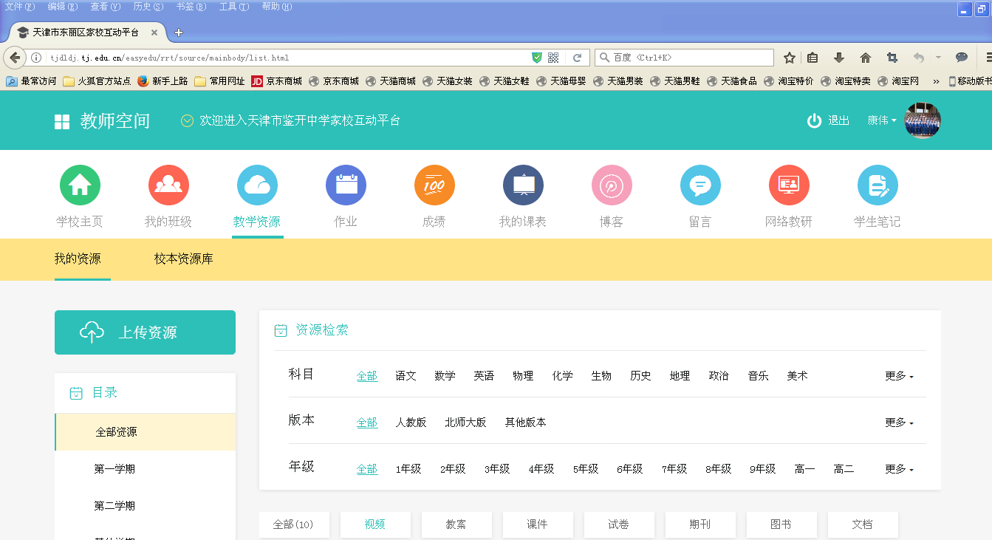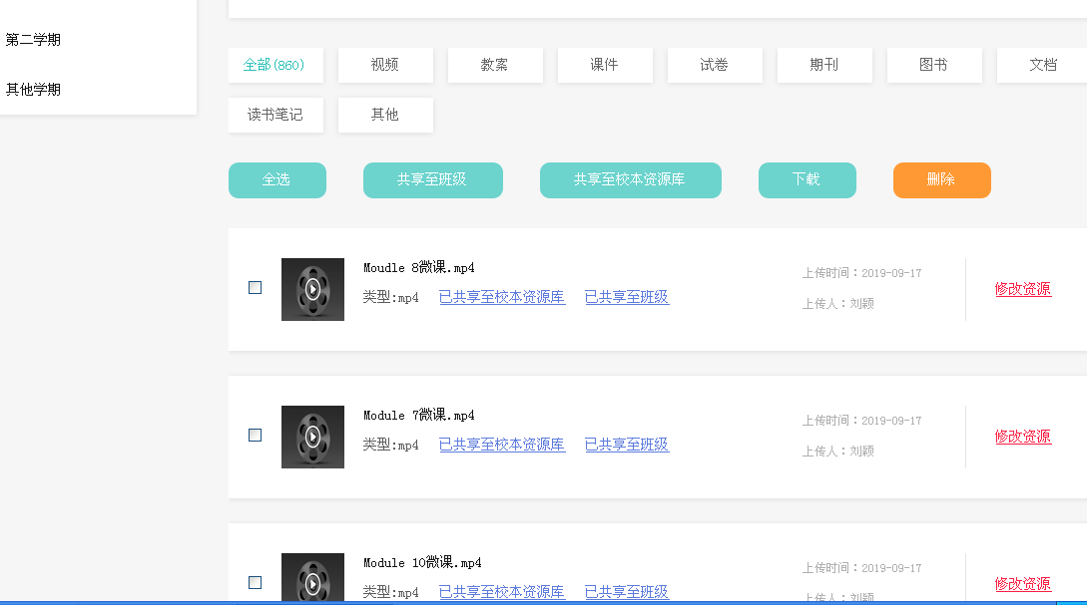

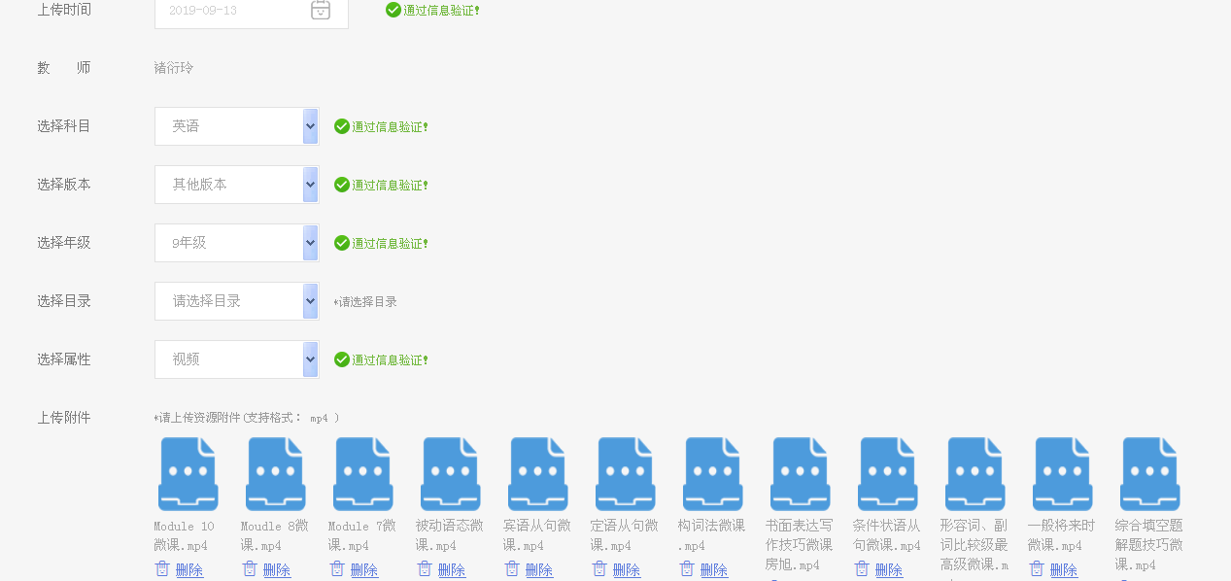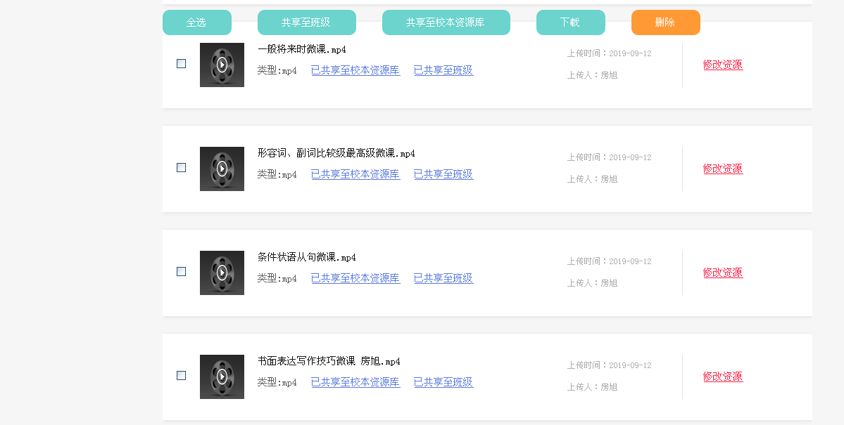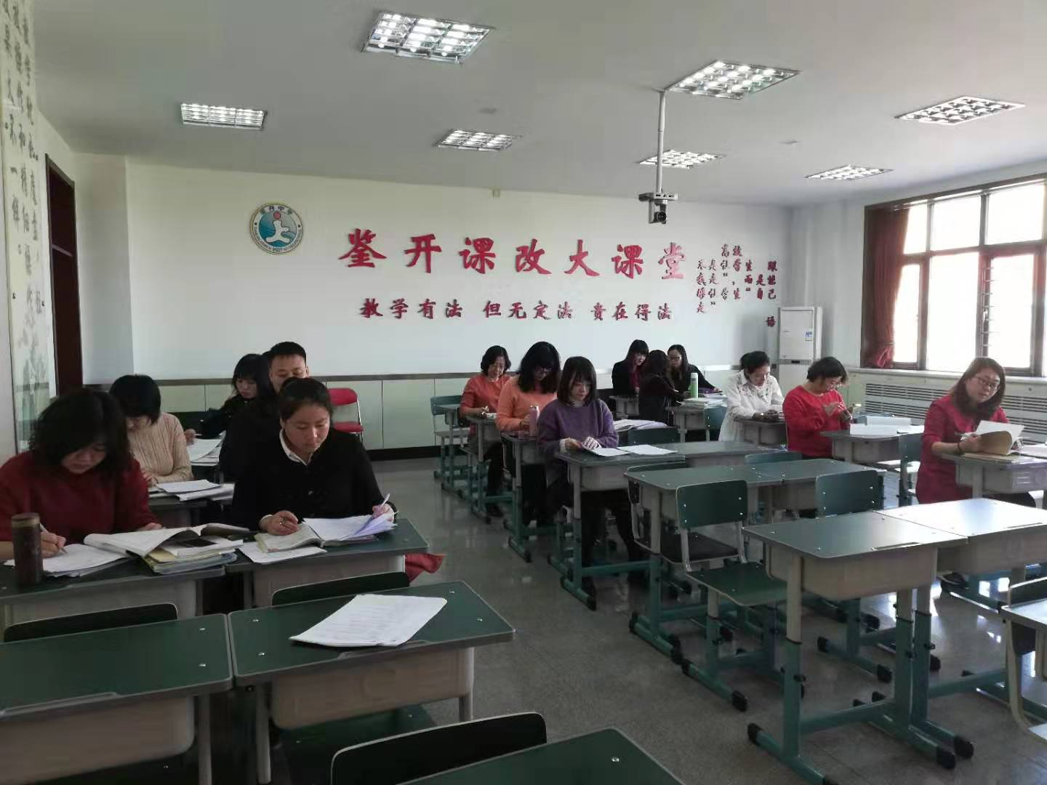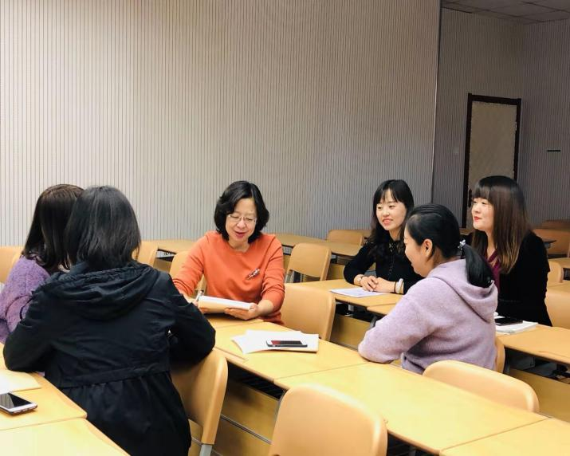

**大事记介绍六**

**《微课在英语教学中的运用》课题中期检查**

活动时间：2018年12月12日

活动地点：鉴开中学教改大课堂

参与人员：专家，校领导、英语组教师、课题组全体成员

活动过程：

一、由课题组负责人康伟老师，分别从课题简介、课题研究进展情况、课题开展阶段性成果、课题研究中存在的问题及思考和今后的课题研究方向五个方面对本课题的研究进行详细介绍。

二、专家组听取了课题研究介绍，审阅了课题研究的相关资料，并认真评议。

三、专家给出的几点建议

1、为保证课题研究的实效性和有序性，课题组可定期召开课题主要成员研讨会，形成例会制度，并把课题研究和学校的教研工作有机结合起来，以保证课题研究处于一个立体的、动态的、鲜明的连贯状态。

2、对研究范围、研究内容做更清晰的界定，更具体的细化，以保证课题研究的可操作性和有效性，对平台建设需要深一步拓展。

3、进一步增强教师的团队合作意识，发挥团体智慧的作用，在微课的制作和使用上能够和教学内容有机结合起来，最大限度的发挥微课在课堂教学中的作用，使课题研究更具普遍意义和现实意义。

4、在实际研究过程中可能涉及到其它的研究方法，请酌情补充并注意研究方法实施时的科学性、规范性。

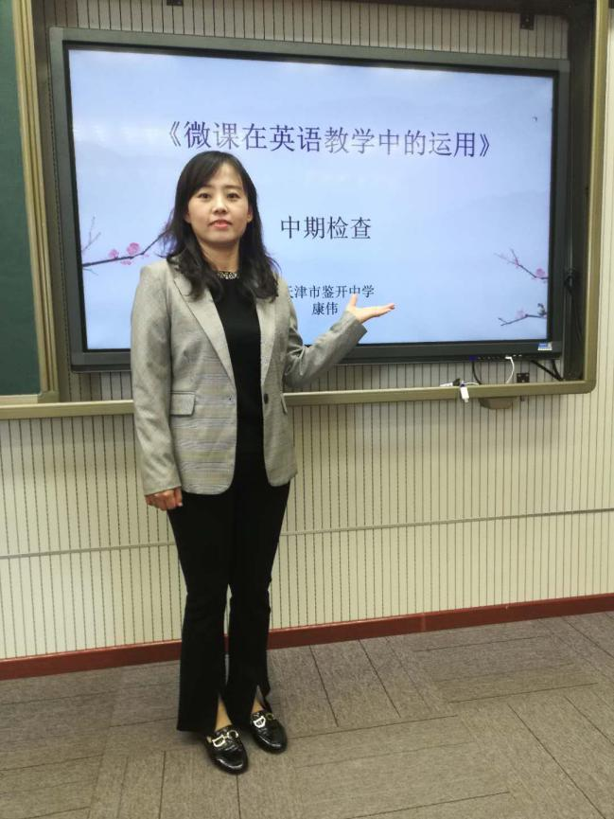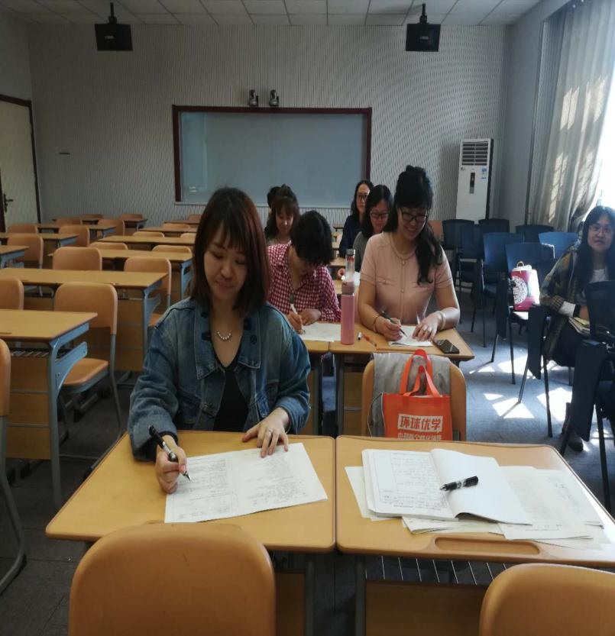

**大事记介绍六**

**携手同行细雕琢 共建同赢谋发展**

**——记鉴开中学共同体教学研讨活动**

2018年的金秋十月，国庆刚过，鉴开共同体（小东庄中学、程林中学、四合庄中学、民族中学、华新实验中学、鉴开中学）迎来了为期一周的教学研讨活动。此次活动以“聚焦核心素养，提升学习能力”为主题，采取同课异构的形式，地点在鉴开中学。区教育局中教科、教师进修学校对本次活动高度重视，郭富友局长、张博茹科长、杨剑萍校长、霍建刚主任、陈家宝主任以及鉴开共同体兄弟校李春海校长等各校领导均来到鉴开听课指导，本次活动参与人数达到200多人次。在共同体通力合作的基础上，我们顺利完成9个学科共计28节精彩纷呈的课堂教学。

活动中，做课教师匠心独运，亮点频出，学科教学模式凸显、现代技术与学科深度融合、文化浸润于各个学科、学科间的互相包容、多形式的学生参与体、把学生的发展作为教学的核心，达到我们的活动目标。纵观28节课，课堂创新不断，精到拓展训练，细到留白处理，润物细无声中留下智慧的痕迹，给听课者耳目一新的感觉。

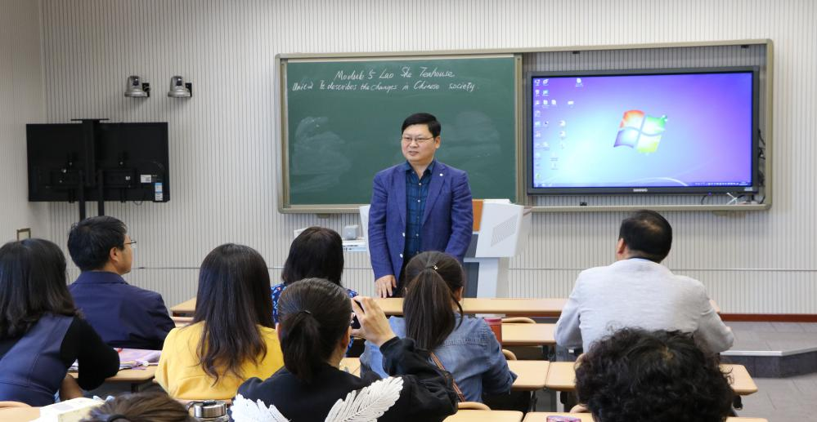

此次共同体活动的第二幕主题是：文化与积淀。来自鉴开中学的李娜，来自小东庄中学的冯颖，来自民族中学的熊项瑞，来自四合庄中学的朱明四位英语学科的教师风格各异，是各校多年打造的教学模式的积淀。四位教师的课堂更是高潮迭起，浓浓的中西文化贯穿于课堂始末，在多元评价和兴趣激发间徜徉。教研室门红菊老师评价到，学科德育功能发挥的淋漓尽致，校际间携手共同成长。

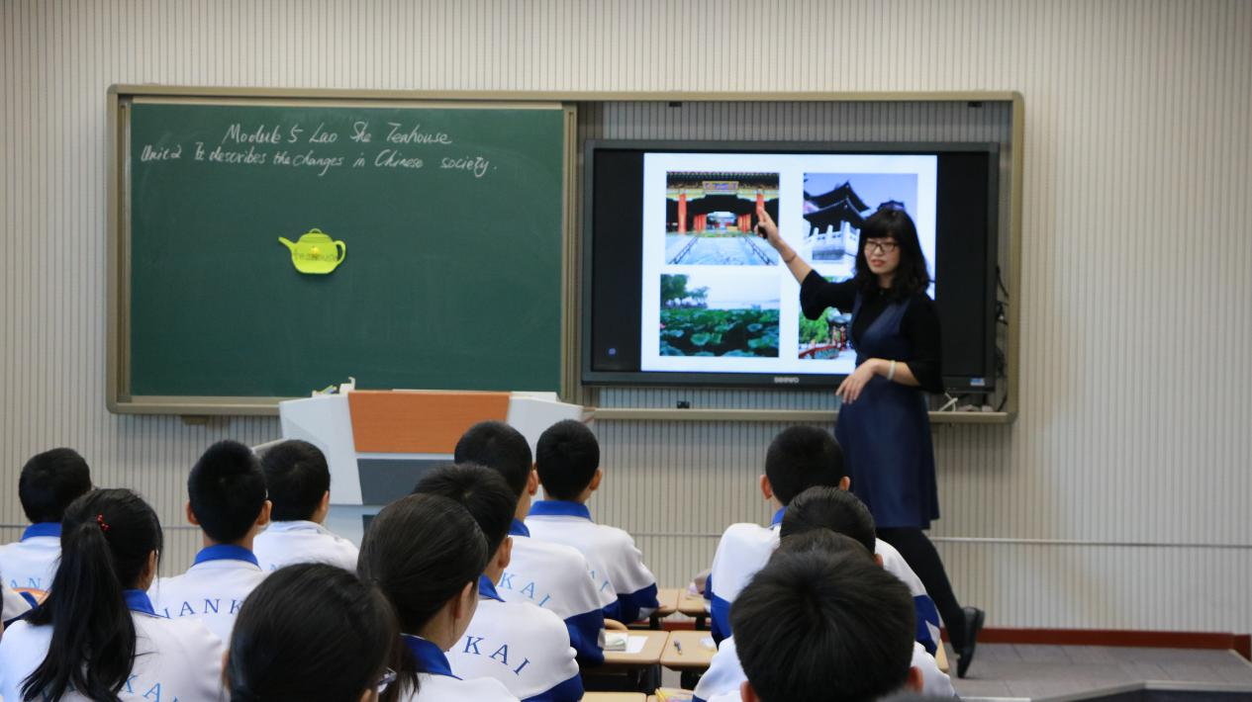

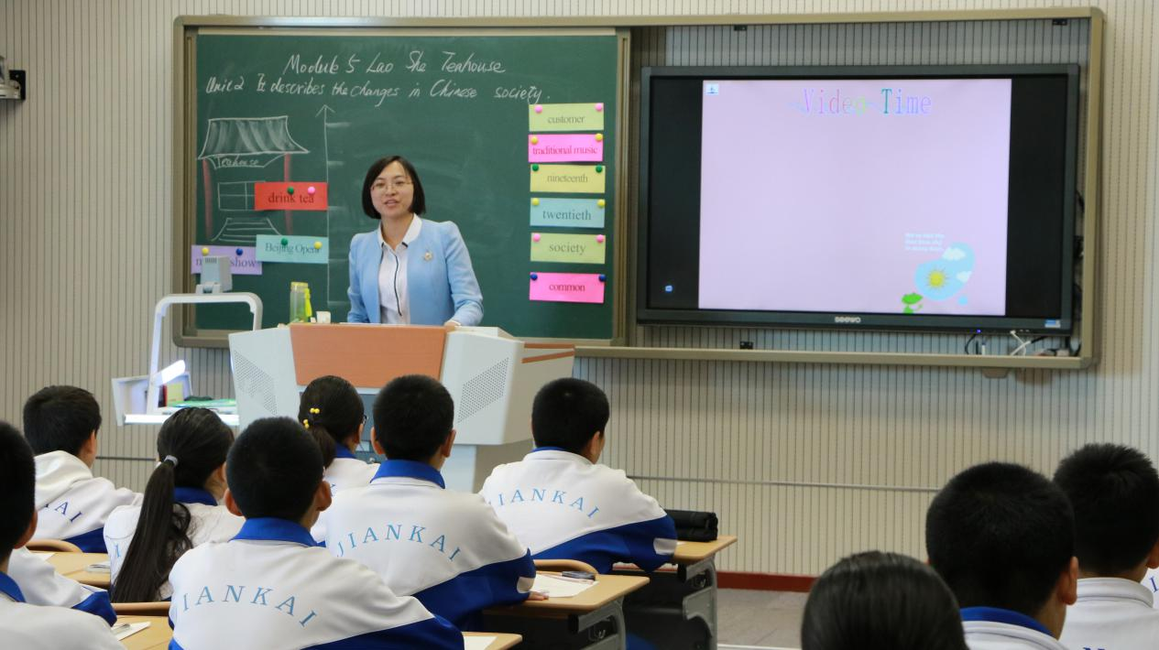

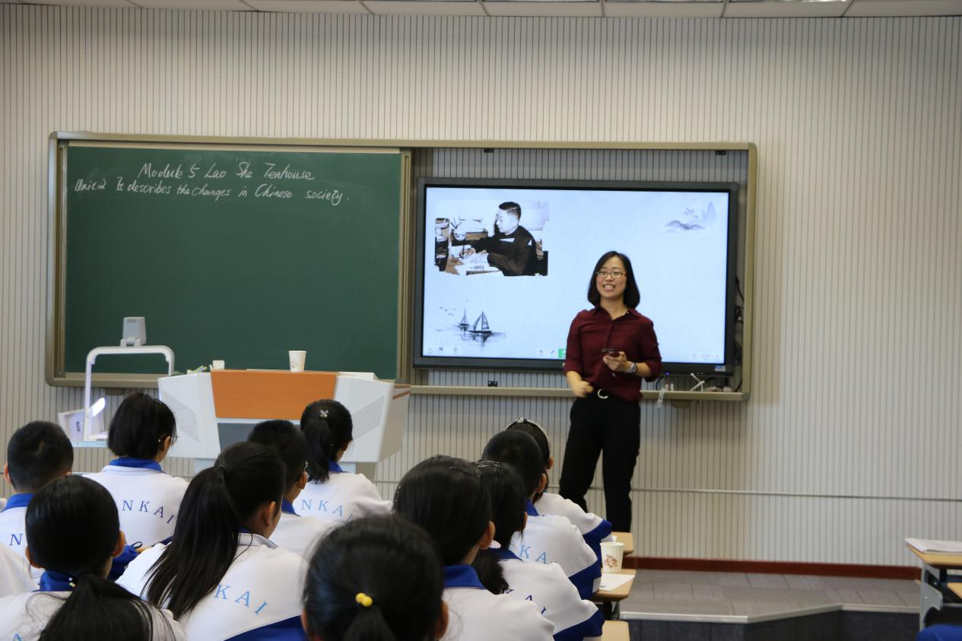

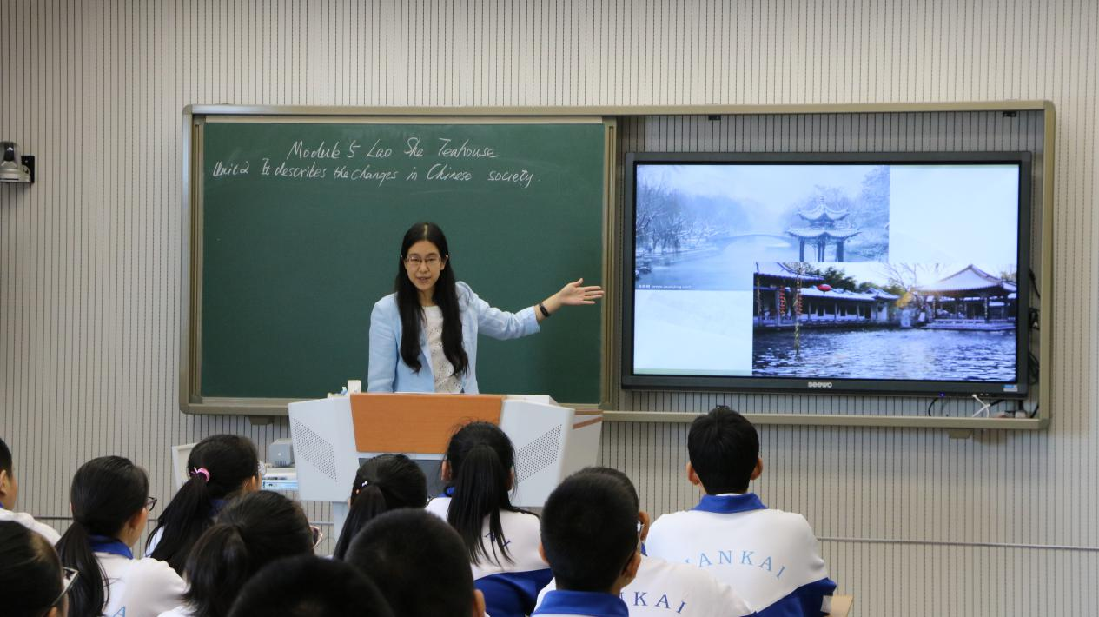

此次教研活动为老师们搭建了交流互动的平台，促进教师的专业化发展。在同课异构的研究过程中，互相取长补短，不断地更新教学理念，改善教学行为，同时激发教师对教材、教学对象、教学方法等创造性的见解。在不断地思维碰撞中，激发创新的火花，达成最优化的教学思路，从而提升老师们的教学水平和学校校本教研的水平。

**大事记介绍七**

**东丽区教师基本功大赛课堂教学复赛**

东丽区教师基本功大赛课堂教学复赛，于2018年11月拉开帷幕。本次活动的目的是引领广大参赛教师聚焦学科核心素养，在推动各学科课程改革过程中，解决课堂教学中存在的问题，提高选手的参赛水平，进而促进我区课堂教学质量的全面提高。本次大赛共分为三个比赛会场，分别是鉴开中学，东丽中学和军粮城中学。来自鉴开中学的康伟老师，过关斩将，经过层层选拔，进入到课堂教学复赛环节。

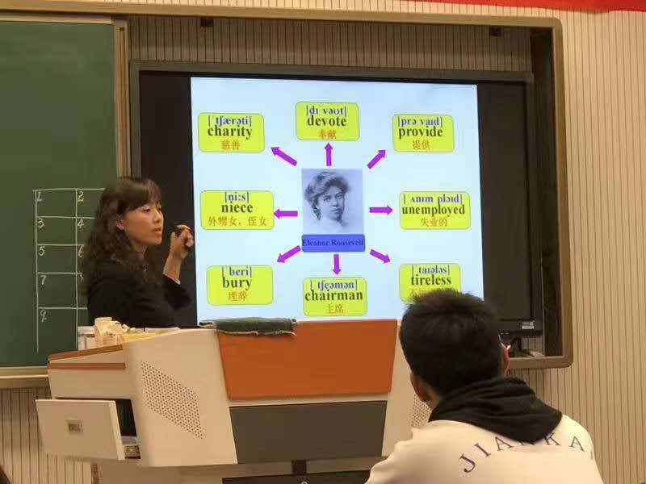本次基本功大赛英语学科，选取了一篇课外的文本，生词量大，难度较高，超出了八年级学生的认知水平。因此康伟老师精心设计，认真备课，自己录制了配合文本的音像资料，辅助教学。康伟老师首先通过游戏环节，导入新课，激发学生兴趣的同时，自然过渡到本课的主题：介绍美国第一夫人Roosevelt, Eleanor。接下来，通过直观的图片介绍美

国第一夫人的生平简介，恰当巧

妙的教授本课的新词。然后，通

过自主学习，小组合作，学习课

文，熟读理解。进而，通过时间

轴，来复述美国第一夫人的生平

简介，达到学以致用，拓展延伸

的效果。最后，课堂小结，布置

作业。通过彩色板书呈现如何介绍人物的方法，通过作业，反馈学生写作情况。康伟老师虽然是借班上课，但是课堂气氛轻松愉悦，师生配合默契，学生的学习积极性和学习热情高涨。

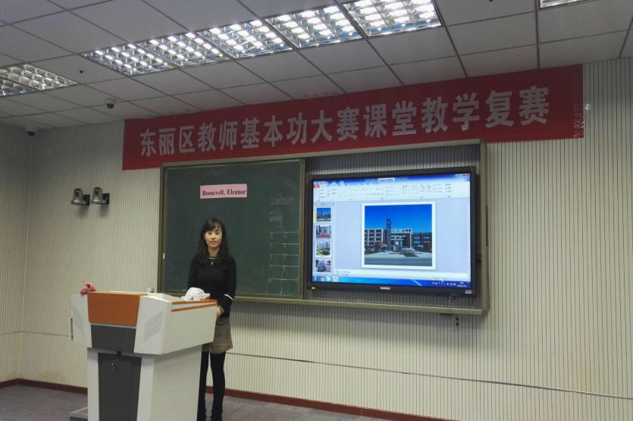

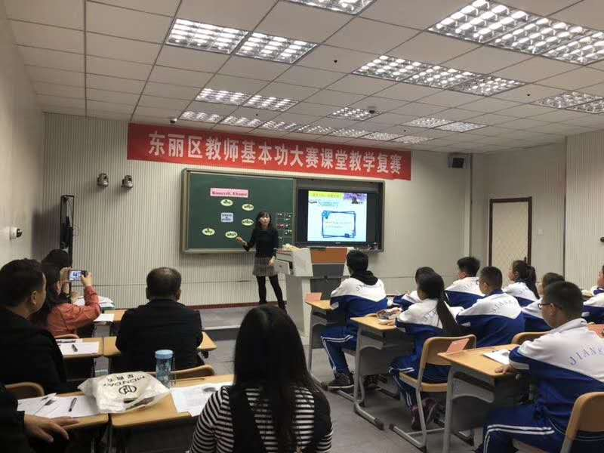

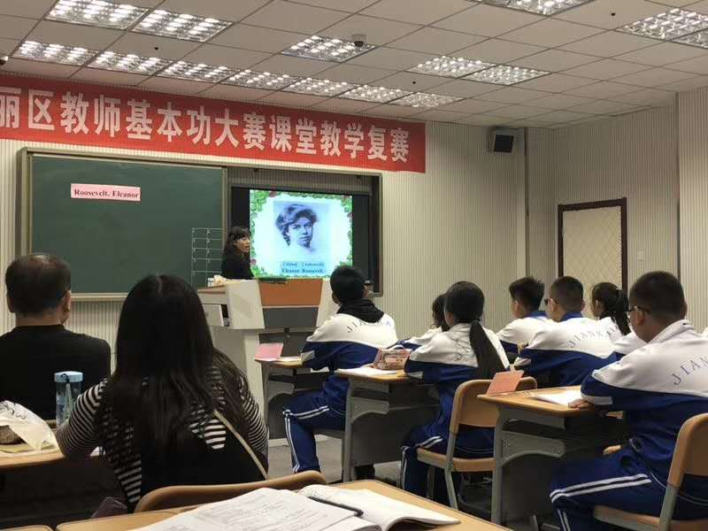

**大事记介绍八**

**无边光景一时新**

**——鉴开共同体活动**

胜日寻芳泗水滨，无边光景一时新。踏着早春的脚步，鉴开共同体又迎来了新一轮活动。此次活动在以绿色高质量发展为主要目标的大背景下开展，重点落实第三轮现代化达标对课堂现代技术应用的新要求。活动包括两部分:一、第六周分别由鉴开中学的英语、数学、化学学科的三位教师为全区教师做毕业班中考复习的教学研究展示课；二、第七、第八周进行由共同体各校教师执教的主题为“现代技术与学科创新融合”的同课异构教学研讨活动，涉及物理、语文、数学、英语学科。历时三周的系列活动共呈现了14节精彩纷呈、特色各异的高质量展示课。活动得到区教研室和各校领导的高度重视，霍建刚主任亲临现场并为物理活动做了精彩点评。区英语学科教研员门红菊老师全程参与听评课。共同体各校教师积极参与，教学校长、教务主任均随行听课。

**最美的风景在路上**

**——鉴开共同体英语教研活动小记**

2019年4月10日，鉴开英语共同体同课异构活动在鉴开中学录播室紧锣密鼓地进行。来自鉴开中学的康伟、小东庄中学的葛文娟、民族中学的熊乙濂和程林中学的刘新凯四位教师同上《Module8 Unit2》。四位教师借助动画视频、图片、录音、小游戏等手段提供学生观察、听说、阅读的练习机会。以小组的形式，锻炼了学生的口头表达能力和合作能力。课后，英语教研员门红菊老师对本节课关注到学生思维品质的提升给予了高度评价，并以一首即兴诗作表达自己听课后的激动心情。至此，历时三周的共同体活动圆满落下帷幕。

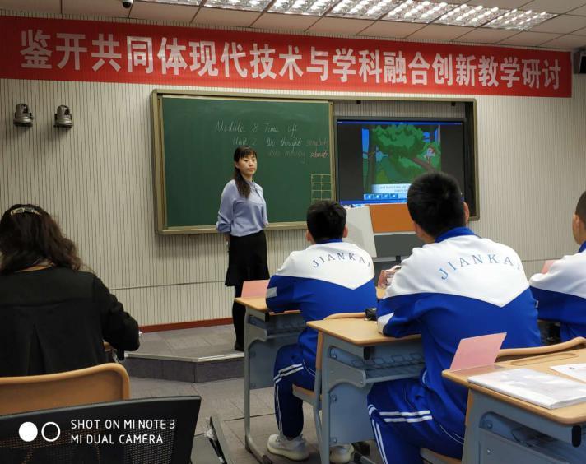 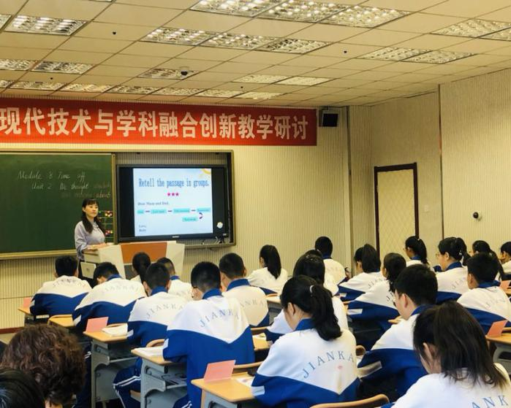

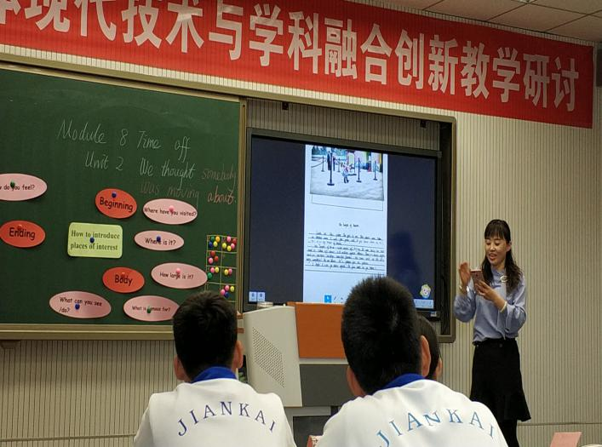 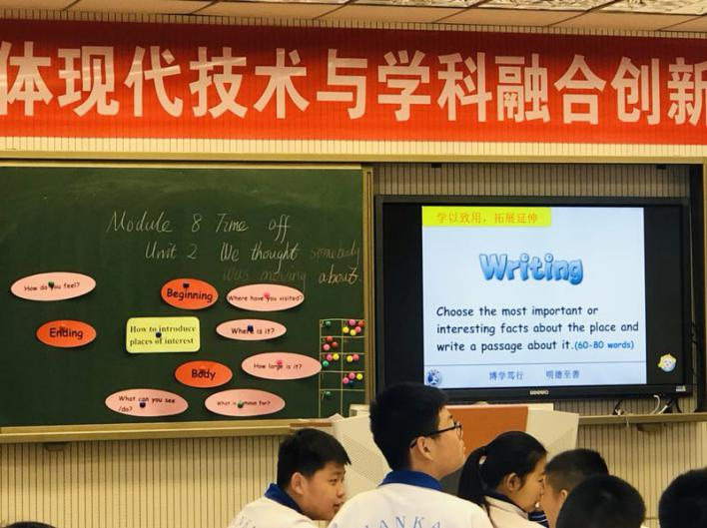

总之，此次共同体教学系列活动中的课堂都不约而同呈现出“重方法、重思维、重交流”的导向，学生在课上得到了充分操练，教师借助先进的现代技术，合理创设情境，给学生大胆、自信展示的空间。促进了学生核心素养的养成。教而不研怕徒劳，研而不教易空想。“教”是实践，“研”是思考，两者相辅相成。此次活动不仅给共同体各校教师们提供了展示自我的平台，更为下阶段的教学研究明确了方向。

**大事记介绍九**

**京津冀初中英语“聚焦核心素养 创建生本幸福课堂”**

**交流展示活动**

为贯彻落实全国教育大会精神，全面落实立德树人根本任务，发挥课堂主阵地作用，培养学生核心素养，切实提高课堂教学质量，进一步推进京津冀教育资源共享共促，由天津市中小学教育教学研究室主办，东丽区教师进修学校承办，东丽区鉴开中学协办的京津冀初中英语“聚焦核心素养 创建生本幸福课堂”交流展示活动，于2019年5月8日成功举办。北京教育学院丰台分院教研员车向军、外研社基础教育华北营销大区负责人马继兴、天津师范大学教师教育学院教授冀晓婷、天津市教研室英语教研员吕玲丽、东丽区教育局副局长李正午、教师进修学校领导班子全体成员，以及来自承德县教育系统的领导和教师，天津市各区初中英语教师等600余人参加了活动。

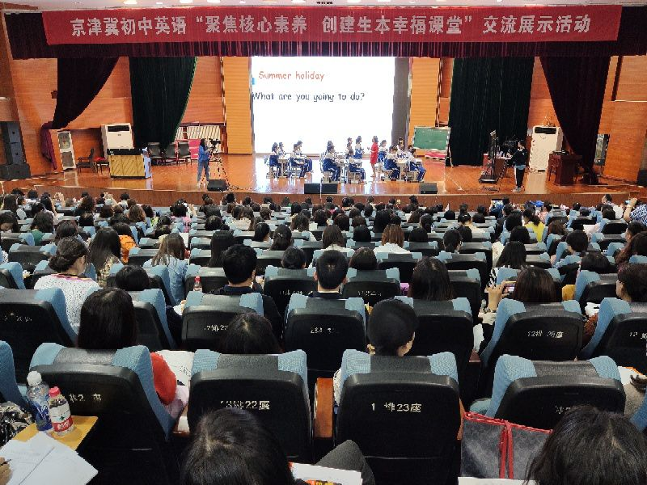

上午，在鉴开中学报告厅，我区初中英语教研员主持了课堂教学展示活动，并介绍了东丽区组织承办此次活动的目的、意义。天津师范大学教师教育学院冀晓婷教授从不同的角度，结合大量案例，以“学生批判性思维培养的途径”为题做了专题讲座；市英语教研员吕玲丽对本次活动进行了总结。活动气氛浓郁、秩序井然，参加活动的教师热情高涨，开阔了视野，提升了业务水平，收到了良好的效果。

下午，在区教师进修学校分别召开了管理干部和骨干教师座谈会。承德县教育系统领导和教师，我区教育局相关领导，进修学校领导班子成员及初中英语学科教研员、兼职教研员，申报学科核心团队的骨干教师40余人参加了交流座谈活动。东丽区教师进修校长王国侠致欢迎辞，并将东丽区干部教师培训的影像资料、东丽区第一届教师基本功大赛获得一等奖教师的课件光盘赠送给承德县教师进修学校。

骨干教师座谈会上，华明中学英语教师李舒婷、鉴开中学英语教师康伟、小东庄中学英语教师王霞、初中英语学科教研员门红菊、进修学校初中教研部主任霍建刚等分别就《积极参加教研活动，努力提升教学水平》《区本和校本教研活动，促进高效课堂生成》《立足薄弱学校课堂教学，提升英语学科成绩》《研训一体背景下提升区域教师学科教学水平》《教研活动的开展发挥区域专业指导作用》等进行了交流发言。承德县教师与我区骨干教师在课堂教学、课本应用、中考题型、单词处理、学生创新能力和批判性思维能力的培养等方面进行了研讨。承德县教师表示要将先进的教学理念带回学校，把学到的知识应用到今后的教学中。

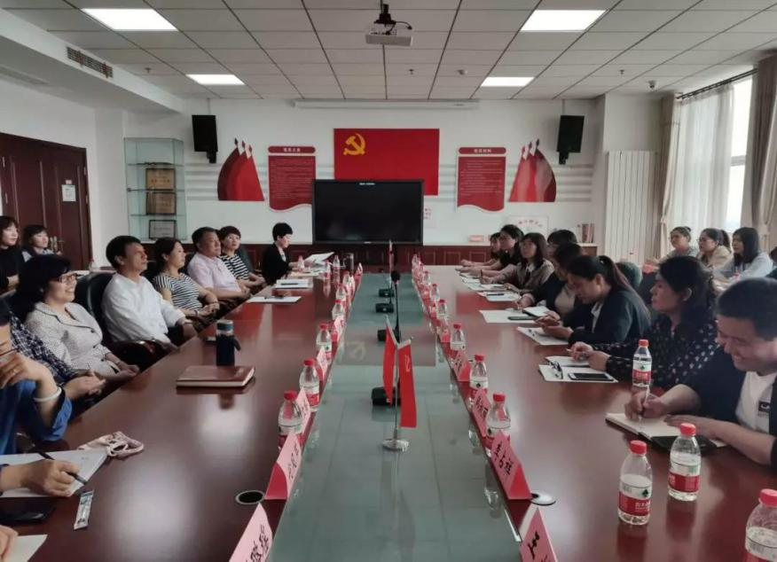

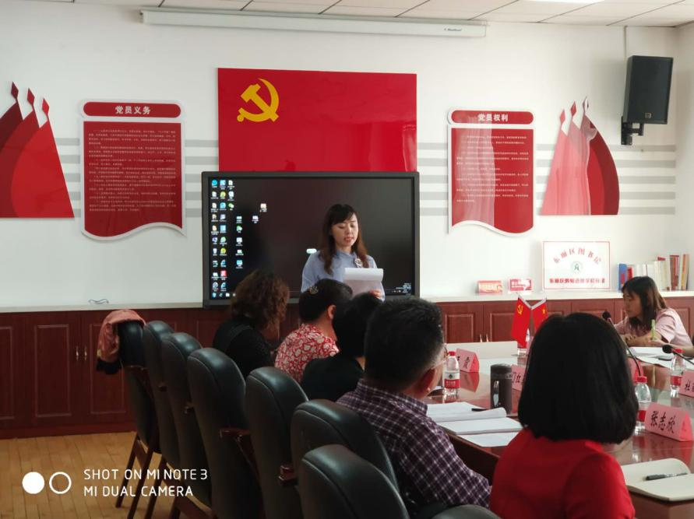

最后，东丽区教育局副局长李正午代表教育局领导班子欢迎远道而来的承德县干部教师，希望在今后工作中，进一步加强交流与合作，在交流中成长，在借鉴中提高。承德县教师进修学校领导就东丽区从2017年“大手拉小手”帮扶活动开展以来，对承德县教育起到的促进作用表示感谢，同时希望今后与东丽进一步加强合作，增进彼此间的友谊，相信两地教育的明天会更加美好。

本次交流活动取得了丰硕成果，津冀两地的教育同仁们共享教育教学成果，交流工作心得，畅所欲言，共话两地教育形成合力，共同发展的未来。